**EXERCICE PL/PGSQL_01**

Table des matières

Chapitre 1 QUESTION 1 : 2

Chapitre 2 QUESTION 2 : 2

Chapitre 3 : QUESTION 3 : 3

Chapitre 4 : QUESTION 4 : 3

Chapitre 5 : Question 5 : 4

Chapitre 6 : QUESTION 6 : 4

Chapitre 7 : QUESTION 7 : 5

Chapitre 8 : QUESTION 8 : 5

# 

# QUESTION 1 :

**Afficher** ‘Hello world !’ **dans la fenêtre des messages.**

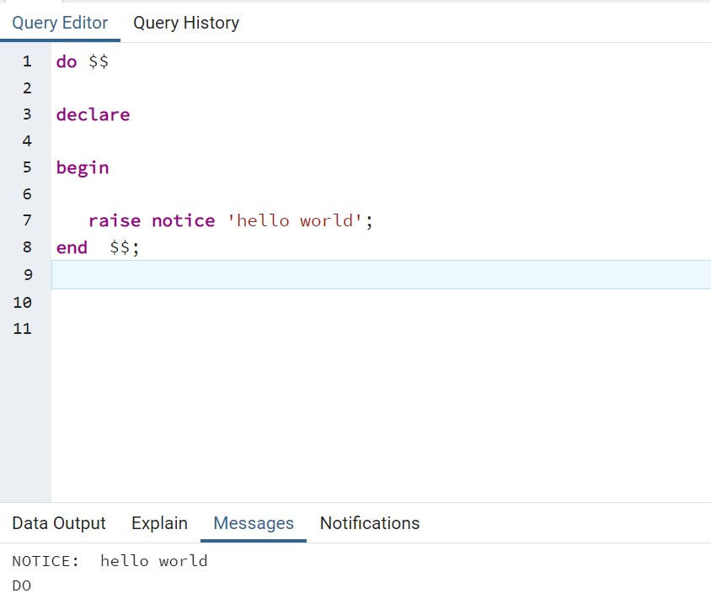

# QUESTION 2 :

**02 - Afficher le libelle d’un produit contenu dans la table produit.**

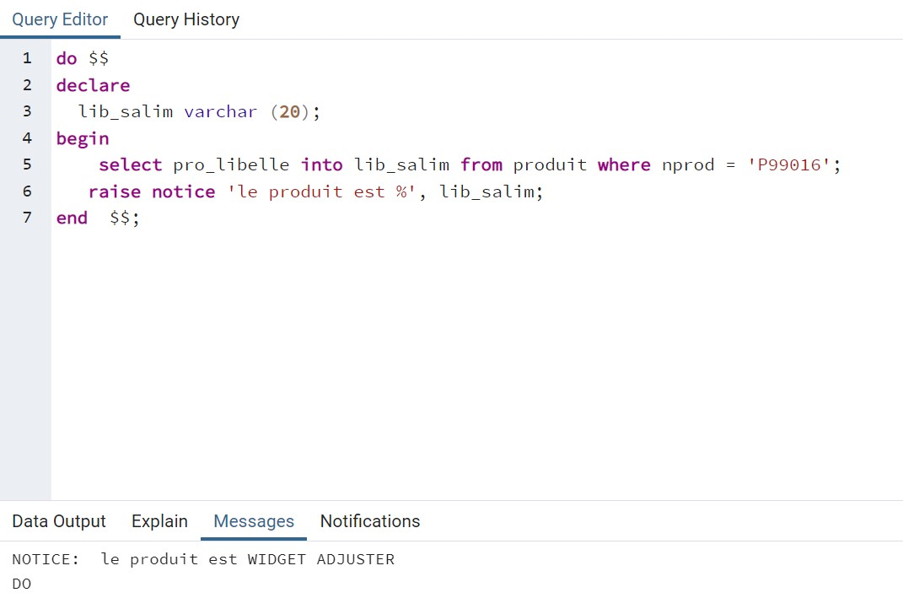

# : QUESTION 3 :

**03 - Faire un programme incluant une structure conditionnelle.**

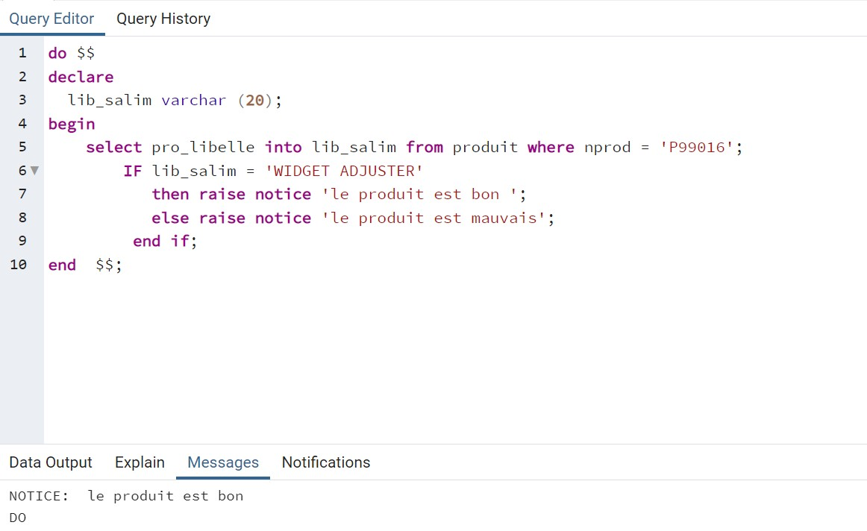

# : QUESTION 4 :

**04 - Faire un programme incluant une boucle (FOR).**

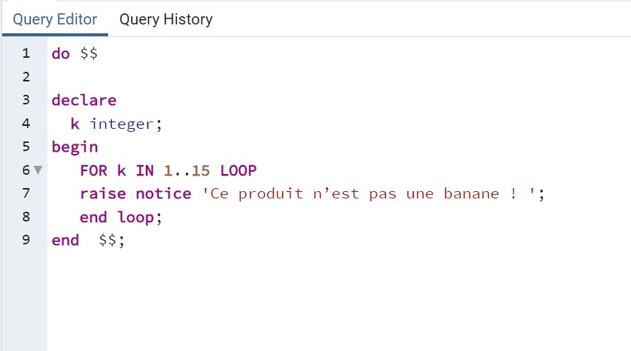

# : Question 5 :

**05 - Enregistrer une procédure qui réalise le programme demandé en 04.**

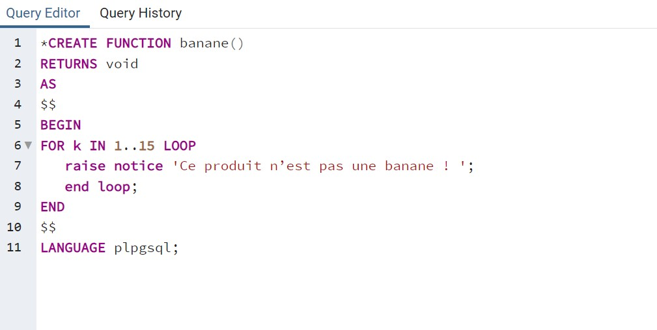

# : QUESTION 6 :

**06 - Enregistrer une fonction retournant le résultat d’une addition de deux nombres donnés en paramètres.**

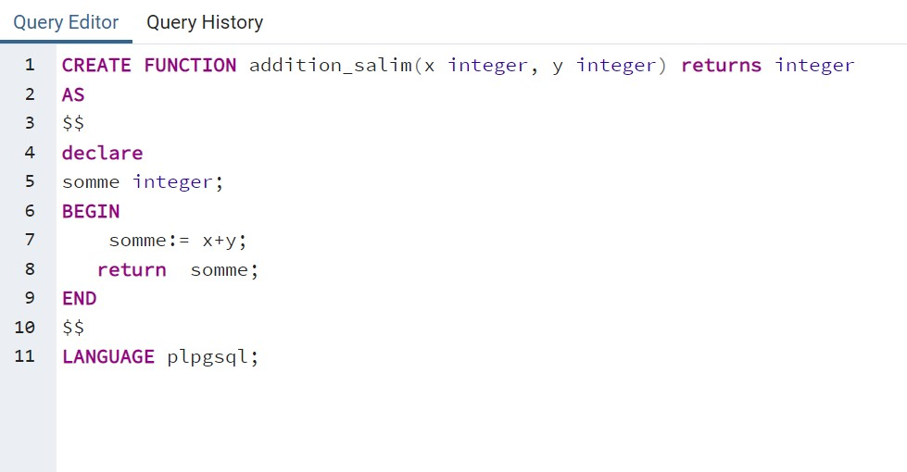

# : QUESTION 7 :

**07 - Faire un programme qui exécute la fonction demandé en 06.**

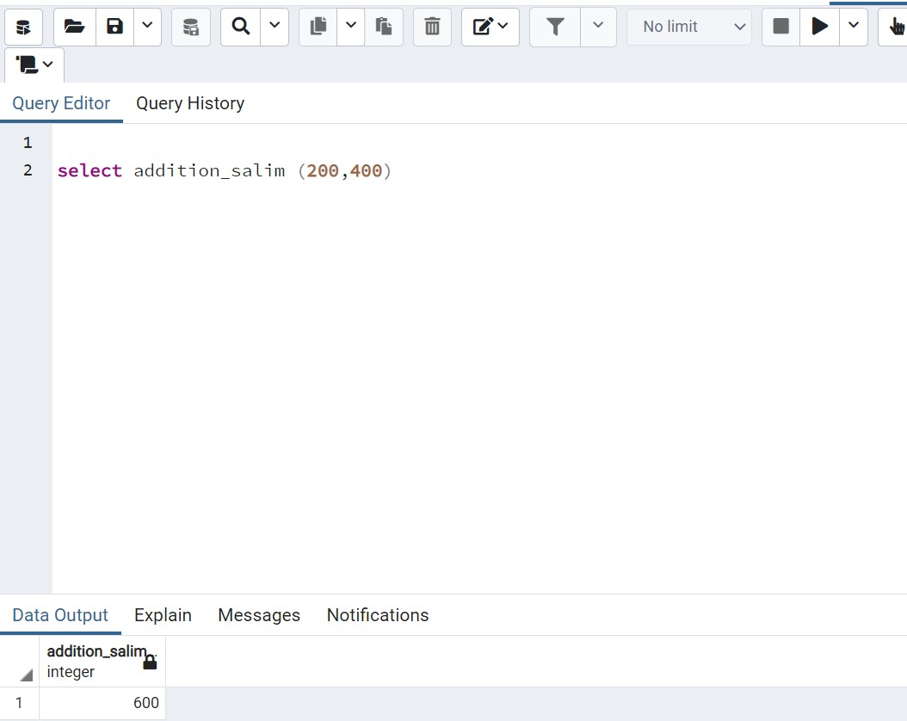

# : QUESTION 8 :

**Faire un programme qui affiche le résultat d’une requête (TABLE).**

J’ai essayé avec ligne mais pas avec curseur

